Effiziente Lösungen für den Holzumschlag: SENNEBOGEN auf der LIGNA 2023
Besuchen Sie uns von 15.05. bis 19.05.2023 auf der LIGNA, der Weltleitmesse für Werkzeuge, Maschinen und Anlagen für die Holzbe- und -verarbeitung in Hannover. Im Freigelände an Standplatz L62 präsentiert sich SENNEBOGEN dieses Jahr größer als je zuvor auf einer Holzmesse, und setzt mit insgesamt drei Exponaten – darunter den neuen Umschlagbagger mit elektrischem Fahrantrieb 735 E Green Efficiency Drive (GED) – die BIG TIMBER TRENDS für den Holzumschlag.
Entdecken Sie bei uns richtungsweisende und effiziente Lösungen für jede Aufgabenstellung im Sägewerk, dem Rundholzplatz oder bei der Energieholzverarbeitung: die neue, sparsame Pick and Carry-Maschine 735 GED mit elektrischem Fahrantrieb, den 43 t Mobil-Umschlagbagger 830 E mit Trailer sowie den 5,5 t Teleskoplader 355 E in der Ausstattung mit Holzzange. Alles zu finden auf unserem mehr als 500 m² großen SENNEBOGEN-Messestand im Freigelände.
BIG TIMBER TRENDS: Von Elektrifizierung bis Trailer-Lösungen
Mit dem ausgestellten Green Efficiency Drive hat SENNEBOGEN eine hybride Antriebstechnologie entwickelt, die einen Mix aus Diesel- und Elektroantrieb darstellt, und die beim Bremsvorgang freigesetzte Energie rekuperiert. Diese Technologie ist insbesondere im Sägewerk effektiv, da die Maschinen hier einen hohen Fahranteil aufweisen. Ausgestattet mit dem elektrischen Fahrantrieb spart der Pick and Carry-Umschlagbagger 735 E bei gleicher Leistung bis zu 30% an Energie. Das senkt nicht nur deutlich die Betriebskosten, sondern macht die Maschine gleichermaßen dynamischer und leiser. Das Thema Elektrifizierung findet sich aber nicht nur beim Fahrantrieb wieder, sondern auch in Bezug auf elektrische Portallösungen, die ebenfalls auf der LIGNA eine wichtige Rolle spielen werden.
Effizientes Arbeiten durch schnelle Transport- und Ladezyklen ermöglicht auch der SENNEBOGEN 830 E mit Trailer. Neben einer beachtlichen Stapelhöhe von 12 m und einem Arbeitsradius von bis zu 14 m, weist die Umschlagmaschine zudem einen drehbaren Oberwagen auf, der es dem Fahrer erlaubt, in jeder Situation vorwärts fahren zu können – für maximale Präzision und Schnelligkeit im Arbeitsprozess mit Trailer. Dank des kräftigen Allrad-Antriebs und dem verstärkten Mobilunterwagen eignet sich der 830 E hervorragend für den Anhängerbetrieb auf engem und unwegsamem Gelände.
Ein weiterer Trendsetter im Holzumschlag ist der SENNEBOGEN 355 E. Dieser besonders robuste und leistungsstarke Teleskoplader mit 5,5 t Traglast und der serienmäßig auf 4,25 m Sichthöhe hochfahrbaren Kabine beweist auch hier seine Vielseitigkeit. Die Anbaugeräte wechselt er dank hydraulischem Schnellwechselsystem auf Knopfdruck: Mit einer bis zu 4 m³ Schaufel spielt er beispielsweise seine Stärke bei der Hackschnitzelverladung aus. Ausgestattet mit der Hubgabel stapelt er Paletten bis auf eine Höhe von 8,45 m. Am SENNEBOGEN-Stand wird er mit einem speziellen Holzgreifer gezeigt, der den Teleskoplader perfekt für das Transportieren und Verladen von Energie- und Rundholz macht.

All das gibt es zu sehen von 15.-19.05.2023 auf der LIGNA in Hannover, SENNEBOGEN-Stand am Freigelände L62. Wir freuen uns auf Sie.

Bildunterschrift:
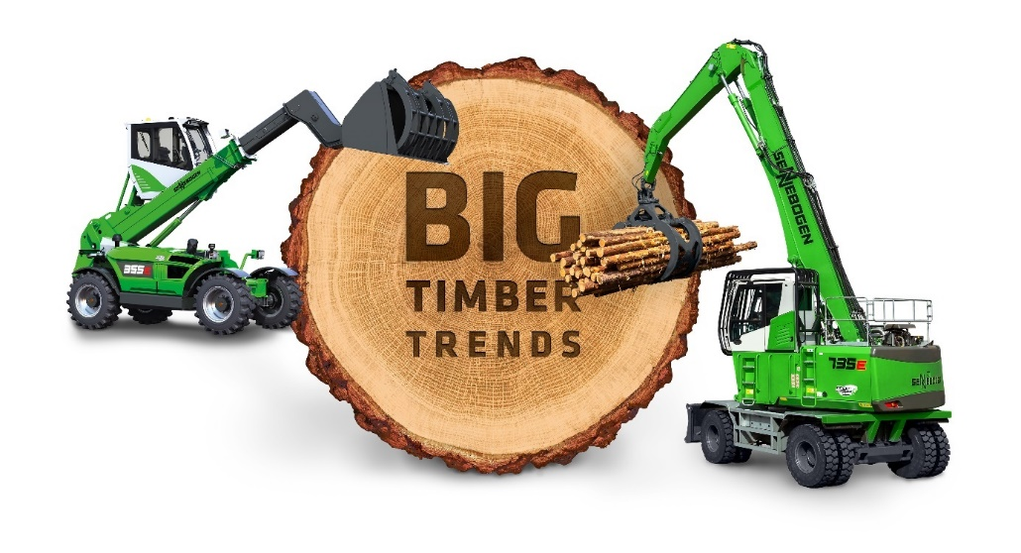
Bild 1: SENNEBOGEN präsentiert auf der LIGNA 2023 in Hannover die BIG TIMBER TRENDS für den Holzumschlag, von Elektrifizierung bis Trailer-Lösungen.

